Международная молодежная научная конференция «Тинчуринские чтения»

23 марта на базе КГЭУ в рамках Международной молодежной конференции «Тинчуринские чтения» прошла выставка работ и награждение победителей 2го этапа конкурса исследовательских работ и проектов школьников по техническому творчеству «Инженеры будущего».

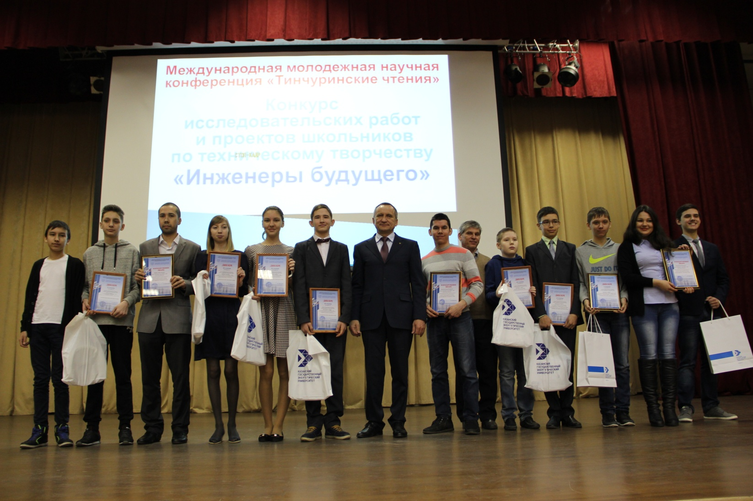

Награждение проводил ректор КГЭУ Абдулазянов Эдвард Юнусович. Победителями стали:
секция "Энергосберегающие технологии и изобретательство"
1 место Минибаев Айдар СОШ с. Наумовка (Башкортостан), педагог Минибаев Ф.Ш.
2 место Мусави Курош, Сибгатуллин Айнур, Чернявцкий Ярослав Инженерный лицей КНИТУ-КАИ, педагог Зарипов А. Д.

3 место Антоненко Андрей ГЦДТТ им. В.П. Чкалова, педагог Никитин Ю.Д.
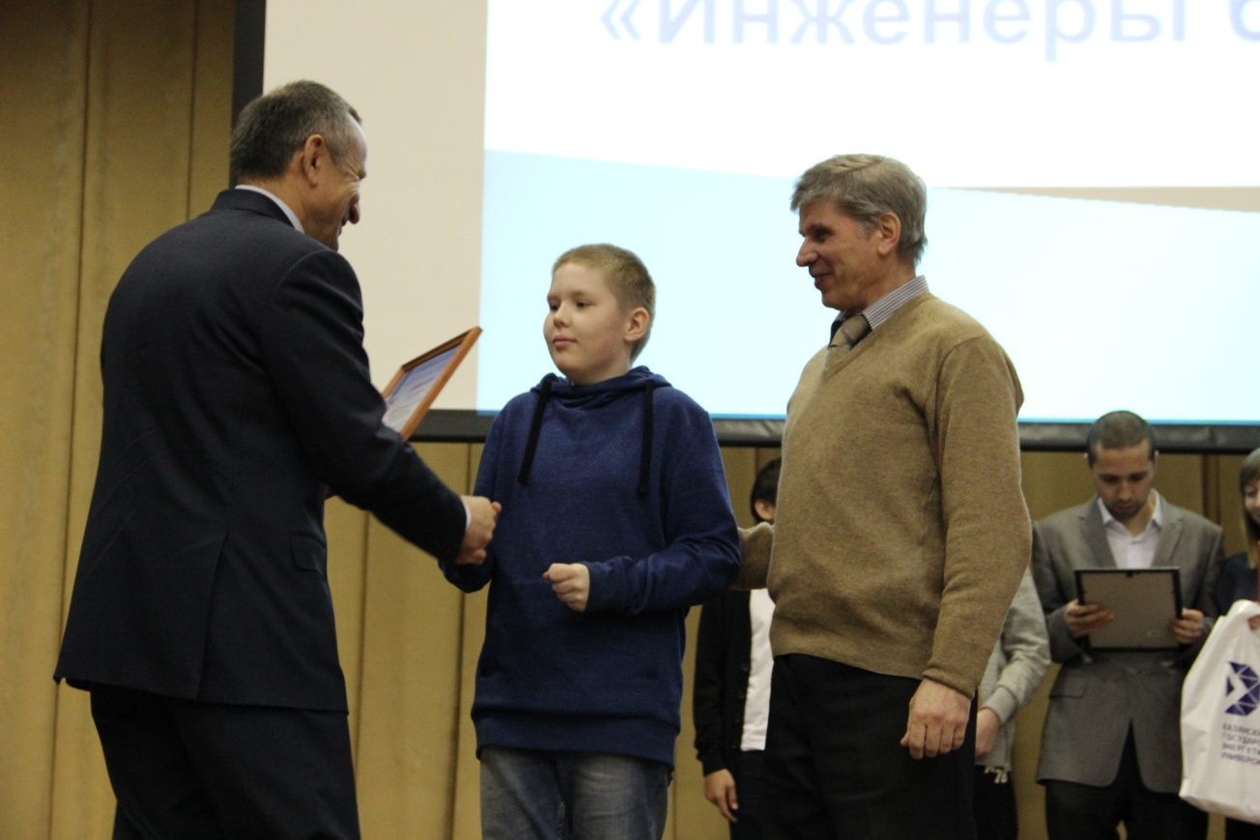
секция "Робототехника и изобретательство"
1 место Баканин Андрей, Поникаров Алексей Инженерный лицей КНИТУ-КАИ, педагог Валиева Л.З.
2 место Загидуллин Рамиль ГЦДТТ им. В.П. Чкалова, педагог Никитин Ю.Д.
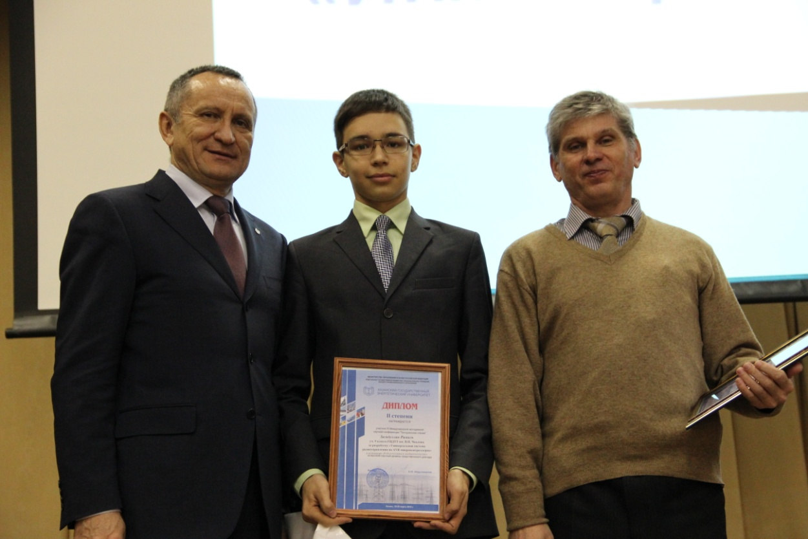
3 место Бикчантаев Рифат, Николаева Арина, Рафикова Милана Инженерный лицей КНИТУ-КАИ, педагог Зиганшин Б.И.

